淮阴师院附属中学2012-2013学年度第一学期期中考试九年级物理试卷及答案
命题人：戴静 审核人:赵裕国 分值：85分
一、选择题（每小题2分，28分）
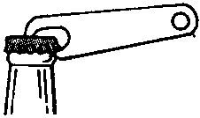
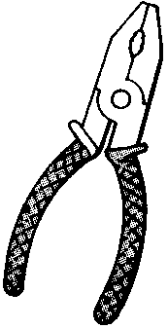
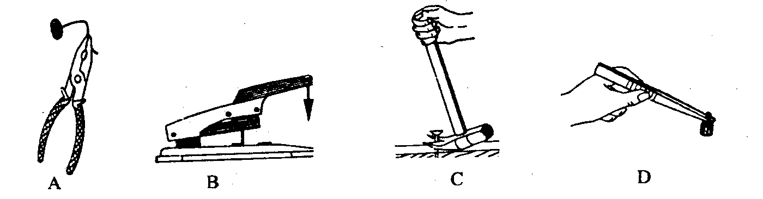
1． 图１所示的工具中，属于费力杠杆的是
A. 钢丝钳 B. 起子 C羊角锤. D.镊子

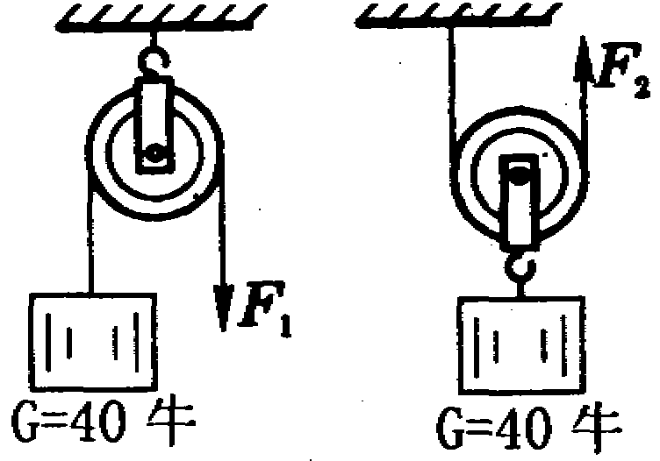
2. 两个完全相同的滑轮，其重力均为10N。分别用如图2所示的两种方式，将重40N的物体匀速提升0.5m，下列判断正确的是(不计绳重与摩擦)
图 2
A．力F1和F2大小相等
B．两机械做的有用功相等
C．两绳子自由端移动距离相等
D．两装置的机械效率相等
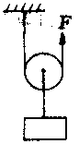
3. 将重为5牛顿和15牛顿的甲、乙两物体，分别挂在杠杆的左右两端。若杠杆的重力忽略不计，当杠杆平衡时，左右两边臂长之比为： A.3:1 B.2:1 C.1:3 D.4:1
图3
4. 如图3所示，只用一个动滑轮把重物举高5米，所用的动力是60牛顿，动力所做的功是（不考虑动滑轮受到的重力和摩擦）
A. 300焦耳 B. 150焦耳 C. 900焦耳 D. 600焦耳。
5．小明同学教室在六楼，通过计时发现每次由一楼到六楼，再走到自己的座位上，所用时间均为3min左右，则他上楼的功率最接近于
A．5 W B．50W C．500W D．5000W
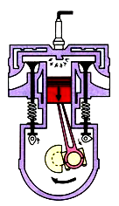
6．下列现象中利用做功使物体内能增加的是
A.铁块放在炉火中烧红了 B.烧开水时，壶盖被水蒸气顶起来
C.木工用锯锯木条时，锯条发烫 D.冬天，人们在太阳光下取暖
7．如图4是内燃机工作循环中的一个冲程，它是
A．压缩冲程，将化学能转化成内能
B．压缩冲程，将机械能转化成内能
C．做功冲程，将内能转化成机械能
D．做功冲程，将机械能转化成内能
图4
8.一个开关同时能控制三只灯泡，则这三只灯泡的连接方式为
A． 一定是串联 B． 一定是并联 C． 串联或并联都可以 D． 以上答案都不正确
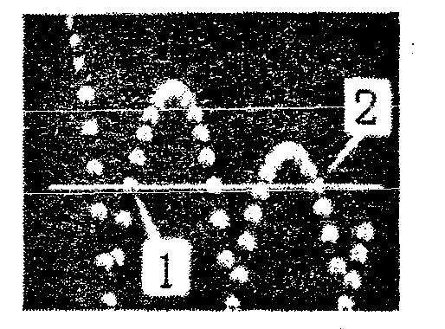
9．掉在水平地面上的弹性小球会跳起，而且弹跳的高度会越来越低．如图所示是小球弹跳的频闪照片，小球在l、2位置的高度一样．下面说法正确的是
A．小球在l、2位置的动能相同，机械能也相同
B．小球在2位置的动能较小，机械能也较小
C．小球在1、2位置的机械能相同，2位置的动能较小
D．小球在1、2位置的动能相同，2位置的机械能较小
10．在如图所示的电路中，用滑动变阻器调节灯的亮度，若要求滑片P向右端滑动时灯逐渐变暗，则下列接法正确的是
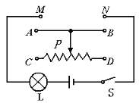
A．M接C，N接B B．M接A，N接B
C．M接C，N接D D．M接A，N接D

11．2010年西南地区遭遇了百年一遇的大旱灾，水是人类生存不可缺少的物质。图中能正确描述水的各物理量之间关系的图象是
ｈ/m
B
t/℃

V/cm³
ｍ/㎏
0
G/N
0
ρ/g·cm⁻³
0
ｃ/J·（kg·℃）⁻¹
0
ｐ/Pa
A.水的重力与
质量的关系
B.水的密度与
体积的关系
C.水的比热容与温度的关系
D.水产生的压强与深度的关系
12．下列四个电路图中与右边实物图相对应正确的是
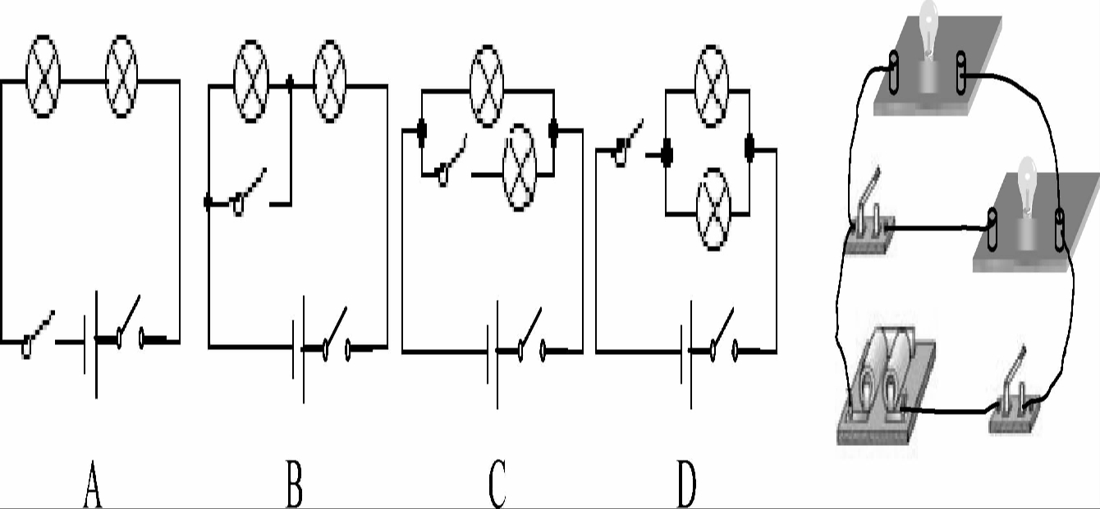
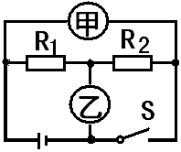
13．如图所示电路中，当开关S闭合后，要使电阻R₁、R₂串联，甲、乙应该接入的是
A．甲接电压表，乙接电流表
B．甲接电流表，乙接电压表
C．甲、乙都接电压表
D．甲、乙都接电流表
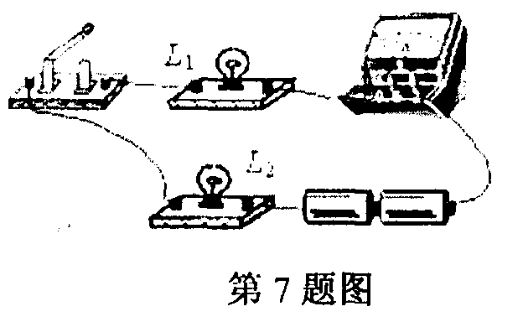
14.如图是小文同学研究串联电路的实物连接图，当开关闭合时，灯L₁亮，灯L₂不亮，电流表有读数，则故障原因可能是
A．L₁断路 B．L₁短路
C．L₂断路 D．L₂短路
淮阴师院附属中学2012～2013学年度第一学期期中考试
初三年级物理试卷答题纸
一、选择题（每小题2分，28分）
题号 | 1 | 2 | 3 | 4 | 5 | 6 | 7 | 8 | 9 | 10 | 11 | 12 | 13 | 14
答案 |  |  |  |  |  |  |  |  |  | [来源:Zxxk.Com]
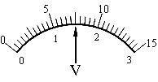
二、填空 (每空1分，共20分)
15. 如图所示，当量程为0-3V时，电压表指针的读数为________V，当量程为0-15V时，电压表指针的读数为________V。
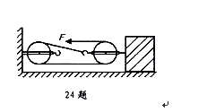
16. 小勇用如图所示滑轮组拉着物体匀速前进了0.2m，则绳子自由端移动的距离为 m。若物体与地面的摩擦力为9N，则他所做的有用功是 J。如果小勇对绳的拉力F=4N，该滑轮组的机械效率为 %。
17. 一木块的重力为30N，在10N的水平拉力作用下，10s内在水平面上沿拉力方向移动了2m。在此过程中，重力做功 J，拉力做功的功率为 W。
18.汽油机的一个工作循环是由 个冲程组成，其中对外做功 次．在压缩冲程气体的温度升高，这是通过 的方式增加内能．为了不让汽油机在工作时温度升得太高，在设计制造时，汽缸外有一个水套，让汽缸被水包围着，这是通过 的方式减少汽缸内能．用水来冷却汽缸是因为水的 较大。
19.现代生活离不开用电器，你认为家中的电视机和空调之间是 联的，开关盒被控制的电灯之间是 联的。大街上马路旁的路灯，每天晚上总是同时亮，早上同时灭，它们之间是 联的，判断的依据是：
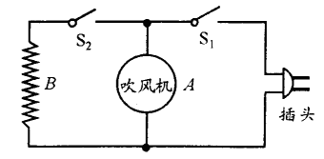
20.如图所示是一把既能吹冷风，又能吹热风的电吹风的简化电路，图中A是吹风机，B是电热丝。 将插头插入插座，若只闭合开关Sl，电吹风吹出的是__ __风；若将开关Sl、S2都闭合，电吹风吹出的是__ __风。（填“热”或“冷”）
21.许多同学都很喜欢设计和参加“多米诺骨牌效应”活动(按一定距离排列的骨牌，碰倒第一块骨牌后，其它所有骨牌会依次倒下)，其中的物理原理是:骨牌倒下时， 转化为 ，这部分能量就转移给下一张骨牌，下一张骨牌倒下时具有的能量更大，骨牌被推倒的速度越来越快。(选填“动能”、“重力势能”)
三、实验与探究题（ 共37分 ）
22.（2分）用螺丝刀撬图钉。画出作用力F的力臂L。
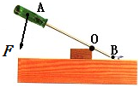


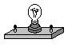
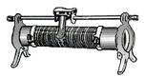
23.（4分）如下图所示，要使滑动变阴器的滑片向左移动时，灯泡变亮，其中E接A点，则应将点F和点 连接起来，并按这个电路图把右图的实物用笔画线代替导线连成电路。
D
A
B₁
C
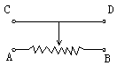
F
E

24.（2分） 图为小明连接的电路，在方框内画出该电路的电路图。

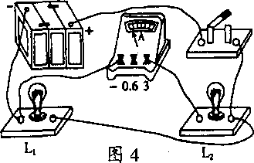

25. （4分）水果含有果酸。如图所示在水果中插入两片不同金属制成的极板，就组成了一个水果电池。某科学兴趣小组对影响水果电池电压大小的因素进行了实验研究。
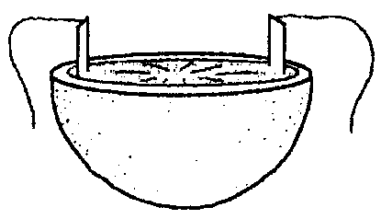
(1)在水果中插入不同金属制成的极板，并保持两块极板之间的距离、极板与水果的接触面积不变，用电压表直接测量两块极板之间的电压，结果如下表：
 | 铁——锌 | 铁——铜 | 铜——锌
苹果 | 0.55伏 | 0.60伏 | 0.95伏
梨 | 0.40伏 | 0.50伏 | 0.90伏
菠萝 | 0. 50伏 | 0.55伏 | 1.00伏
橙 | 0.70伏 | 0.78伏 | 1.05伏
分析实验数据可以得出：在上述条件下，水果电池的电压不仅跟极板所选的 有关，还跟水果的 有关。
(2)若该小组的同学选用一只橙子并用铜一锌做极板，研究水果电池的电压跟极板与水果的接触面积之间的关系时，应控制 不变；
(3)关于影响水果电池电压大小的因素，你还可以研究的问题是 。
26. （4分）某学生在做“研究杠杆平衡条件”的实验中，进行了如下实验步骤：
A、把杠杆的中点支在支架上；
B、照右图所示那样把钩码挂在杠杆两边，改变钩码的位置，使杠杆在水平位置平衡；
C、记下两边钩码重力，并用尺量出它们的力臂，分别填入实验数据表格内；
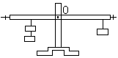 D、改变力和力臂的数值，做三次实验。
E、求出各次实验中动力乘动力臂和阻力乘阻力臂的数值。
试回答下列问题：
（1）该学生在 步骤前漏掉了一个重要步骤？这一步要做什么？
答： 。
（2）如果实验正确无误，本实验所得的结论是什么？
答： 。
（3）做实验时，下图中所示的两个状态均表示杠杆已达到平衡。当杠杆由图甲的位置变成图乙的位置时，弹簧秤的示数将 。（填“变大”、“变小”或“不变”）
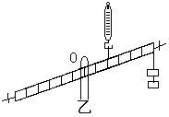
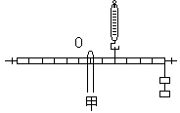

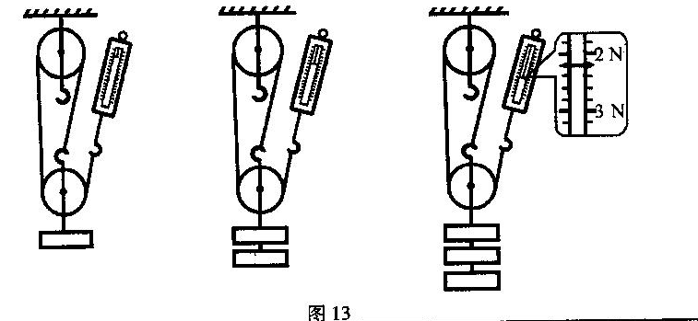
27.（6分）在“探究影响滑轮组机械效率的因素”实验中，某同学用如图所示的同一滑轮组分别做了三次实验，实验数据记录如下：

实验次数[来源:学#科#网Z#X#X#K] | 钩码重/N | 钩码上升的距离/cm | 弹簧测力计的读数/N | 弹簧测力计上升的距离/cm | 机械效率
1 | 2 | 8 | 0.8 | 24 | 83.3％
2 | 4 | 5 | 1.5 | 15
3 | 6 | 10 |  |  | 90.9％

(1)在表中的空格处填上适当的数据；(机械效率用百分数表示，保留一位小数)
(2)在实验操作中应竖直向上 拉动弹簧测力计；
(3)从实验数据分析得出：使用同一滑轮组， 可以提高滑轮组的机械效率；
(4)滑轮组的机械效率可能还与其它因素有关，请你作出恰当的猜想：
滑轮组的机械效率与 有关(写出一种影响因素即可)
28.（4分）学习了功率的知识后，小明和几位同学准备开展 “比一比谁在爬楼过程中的功率大”的活动．
（1）测量所需要的器材有： 、 、
（2）他们设计了三套方案：①测量出各自的体重、爬楼用的时间和爬楼的高度，算出爬楼的功率并进行比较；②控制爬楼的时间相同，测量出各自的体重、爬楼的高度，算出爬楼做的功并进行比较；③控制爬楼的高度相同，测量出各自的体重、爬楼的时间，算出体重和时间的比值并进行比较．可行的是 （ ）
A．只有① B．只有①② C．只有②③ D．①②③都可以
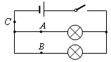
29.（3分）小明等3人实验小组用如图所示的电路来探究并联电路中电流的关系，其实验过程如下：把电流表分别接入到电路中的A、B、C处，将第一次测出的电流填入下表：
 | A处的电流I_{A} | B处的电流I_{B} | C处的电流I_{C}
第一次测量 | 0.1 | 0.12 | 0.22
第二次测量 | 0.2[来源:学科网] | 0.24 | 0.44
第三次测量 | 0.25 | 0.3 | 0.55
为了防止个别偶然因素的影响，他们采用了以下两种方法之一来重复实验，完成了第二次和第三次测量。
方法一：改变电源电压 方法二：更换其中一条支路中的灯泡（规格不同）
请你根据他们的实验步骤和有关数据回答下列问题。
上面设计的表格中存在的不足之处是______ __
表格补充完整后，通过对上面数据的分析可知：后面两次实验是采用方法________来进行的，实验的结论是：并联电路中干路的电流等于_______ _。
30.（8分）小丽用有0～0．6 A和0～3 A两个量程的电流表，研究图(a)所示电路中通过、b两点的电流大小关系(电流大小相等) ．电流表接在点时，指针位置如图(b)，电流表接在b点时，指针位置如图(c) 。
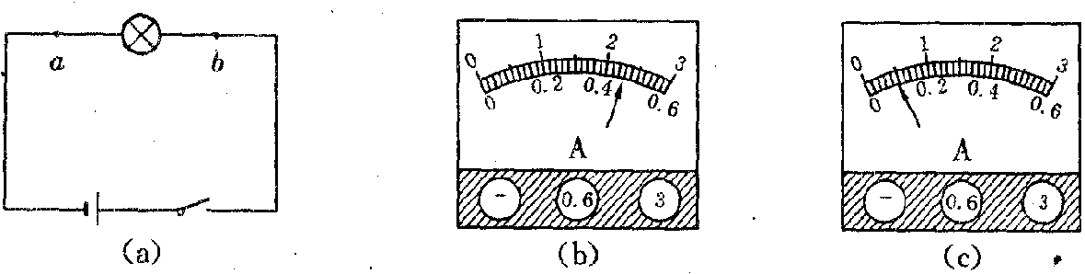

(1)两次测量指针的位置不同的原因是_____________________ ______。
(2)电路中的实际电流以_ _(b／c)表的读数为准，这是因为______ ______。
(3)电路中的实际电流是______A。

[来源:学科网]

淮阴师院附属中学2012-2013学年度第一学期期中考试
九年级物理试卷参考答案
一、选择题（每小题2分，28分）
题号 | 1 | 2 | 3 | 4 | 5 | 6 | 7 | 8 | 9 | 10 | 11 | 12 | 13 | 14
答案 | D | B | A | D | B | C | C | C | B | A | C | C | C | D

二、填空 (每空1分，共20分)
15. 1.5 、 7.5
16. 0.6 、 1.8 、 75
17. O 、 2
18. 4 、 1 、 做功 、 热传递 、 比热容
19. 并联 、 串联 、 并联 、一盏路灯坏了，其余路灯仍能发光
20． 冷 、 热
21. 重力势能 、 动能
三、实验与探究题（ 共37分 ）
22.23.24图略
25 .(1) 材料 , 种类 (2) 两极板之间的距离 (3) 水果电池电压大小是否与极板在水果中插的深度有关 （只要合理即正确）
26. （1） B , 调节平衡螺母使杠杆水平平衡 。
（2） 动力乘以动力臂等于阻力乘以阻力臂 。
（3） 不变
27. (1)表中填 88．9％ 2.2 30
(2)匀速 (3)增加物重 (4)动滑轮重、绳与滑轮的摩擦等
28.体重计、 秒表、 刻度尺 D
29.电流没有单位、方法一、各支路电流之和
30.所选的量程不同 、b，分度值小、0.46A

